Guía

**FLEX**BOX

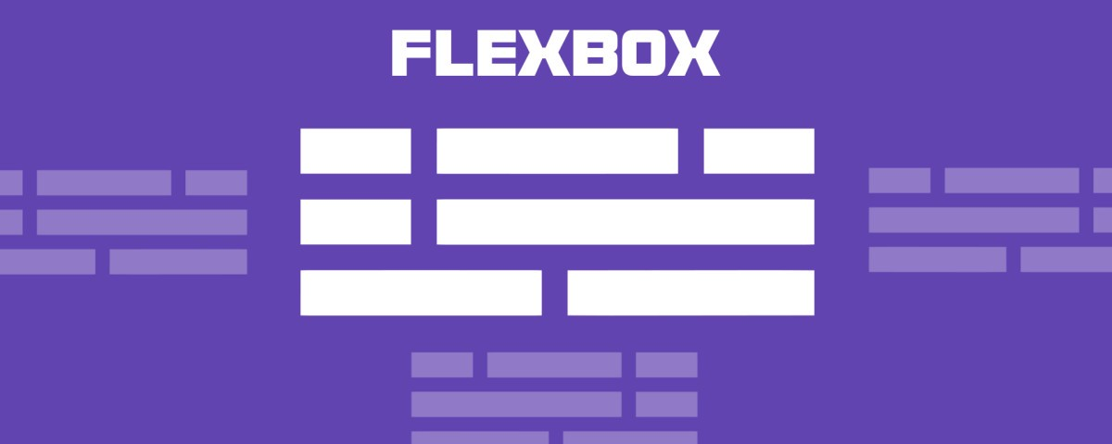

**Curso** **Flex**box.

**Sección** Todos los comandos.

Inicio. Debemos empezar con un contenedor flexible.

1. En bloque
2. En linea

* display: flex; ///(1)
* display: inline-flex; ///(2)

Elementos en general. Los elementos en general pueden ser alineados por medio del uso los siguientes comandos.

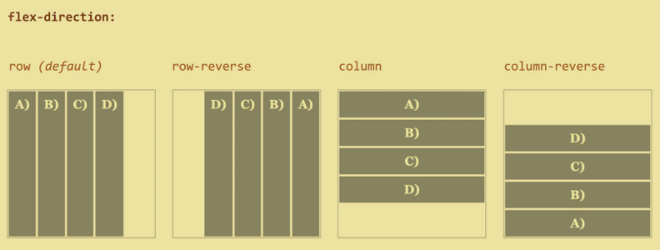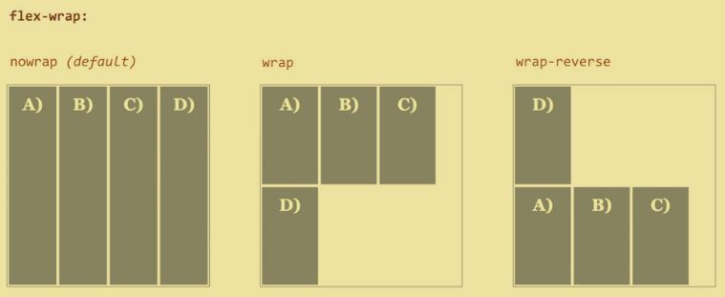

Elementos. **(justify)** Sirve para alinear elementos de tipo bloque. **(align-items)** Para elementos, que tengan elementos con 100% de width y con un height no definido.

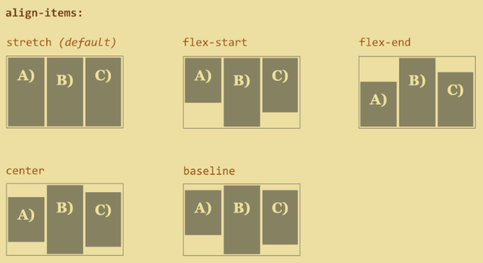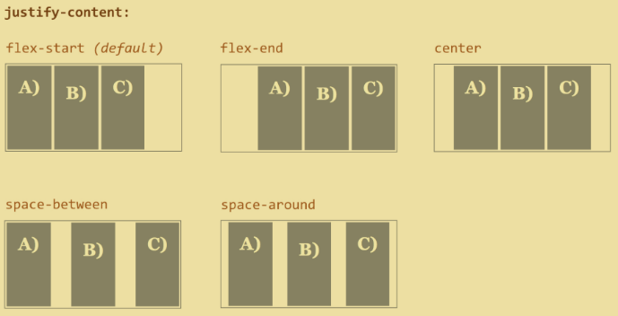

**(align-content)**. Para elementos en multiples lineas, por lo tanto no aplica para elementos con **display: inline.**

